به نام خدا

تمرین 100 مکانیزم کاربردی (رباتیک و سیستم های کارخانه ای ) را نام ببرید :

1 - رباتی را تماشا کنید که با استفاده از Gemini در دفاتر Google DeepMind حرکت می کند .



2 - ربات جوشکار :

جوش کاری رباتیک، جوش قوس الکتریک، جوش CO2، ربات شش درجه آزادی

[فیلم ربات جوشکار شرکت رباتیک و اتوماسیون صنعتی ربات کار](ربات%20جوشکار.mp4)

نحوه نمایش فیلم :

( ctrl + right click )

3 - **ربات بالا رونده از درخت Amaran برداشت نارگیل دیگر آسان شد**

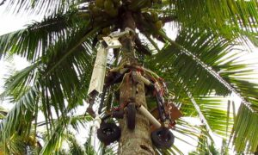

4 - ربات KUKA، رباتی که قادر است با حرفه ای ترین پینگ پنگ باز جهان، آقای تیمو بول (برنده 18 مدال طلای جهانی)، رقابت نماید و امتیازات زیادی کسب کند. توسط شرکت KUKA Robotics آمریکا ساخته شده است.

[فیلم ربات kuka بازی پینگ پنگ](ربات%20kuka.mp4)

( ctrl + right click )

5 – ربات کارتزین :

ربات کارتزین از سه محور دو به دو عمود بر هم تشکیل شده اند که برای حرکت به صورت دورانی و جا به جایی با تکرار بالا و دقیق به کار گرفته می شود. ربات های کارتزین برای چاپ سه بعدی با استفاده از دستگاه های CNC، موتور سازی و پرسکاری در صنایع خودرو و انتقال قطعات کاربرد دارد

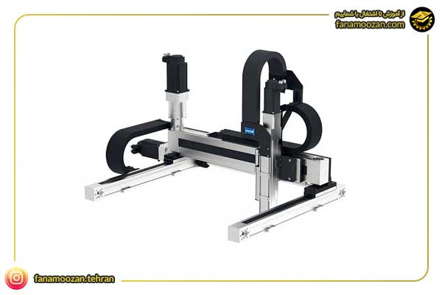

6 – ربات بازو :

ربات های بازو در موارد متنوعی مانند جابجایی محصولات در پالت ها، صنعت خودرو سازی، چیدمان کالا، وزن کشی بسته ها در خلال جابجایی و غیره طراحی و تولید شده اند

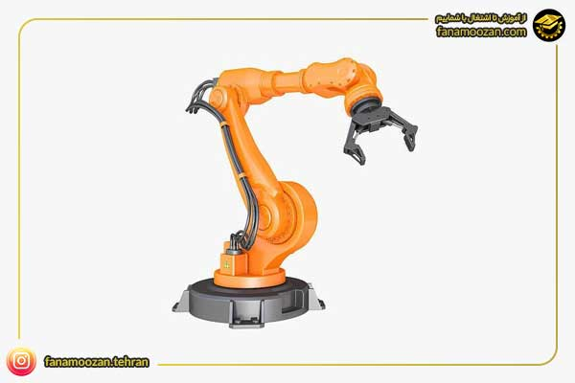

7 – ربات صنعتی دلتا

به دلیل ساختار خاص ربات های دلتا و قرار گیری موتور در پایه و بازو ها در پایین ربات، روی دیوار یا سقف نصب می شوند. این مورد باعث تماس غیر مستقیم دست انسان با مواد غذایی و دارویی شده و از انتقال آلودگی و بیماری جلوگیری می کند.

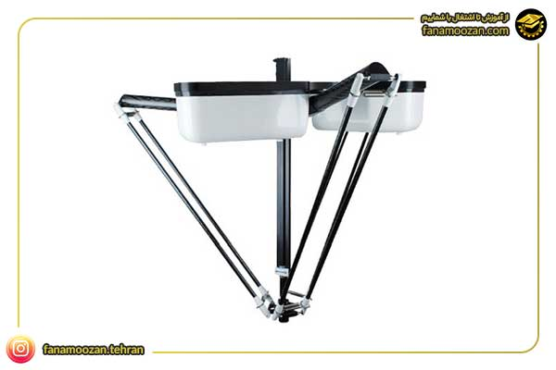

8 - **ربات صنعتی اسکارا :**

**ربات اسکارا از 4 بازو و دو درجه آزادی دورانی نسبت بهم موازی تشکیل شده است. ربات های اسکارا مناسب حرکت صفحه ای بوده و در مونتاژ و بسته بندی قطعات به طور وسیع مورد استفاده قرار می گیرند.**

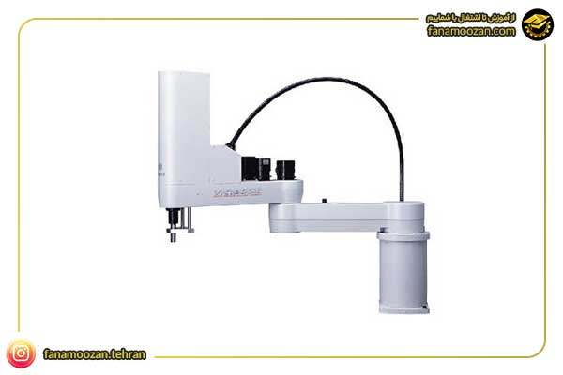

9 - **ربات استوانه ای :**

**این ربات ها که با نام Cylindrical Robot شناخته می شوند، از استحکام بالایی برخوردار بوده و به همین دلیل در حفره های با عمق بالا کاربرد دارد. ترکیب ربات استوانه ای از بازو های چرخشی، بازو های خطی و پایه برای چرخیدن بازو ها می باشد.**

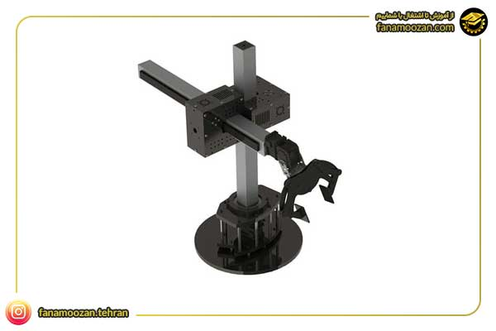

9- **ربات قطبی یا کروی :**

**ربات هایی که در یک فضای کروی کار می کنند با نام ربات قطبی یا کروی شناخته می شوند. ساختار آن ها به گونه ای است که حجم زیادی از مکان را اشغال می کنند. در این ربات ها بازو به پایه توسط یک مفصل دورانی به نام revolute وصل می شود. انعطاف پذیری بالای بازو ربات و دسترسی خوب آن یکی از نقاط قوت ربات قطبی یا کروی می باشد.**

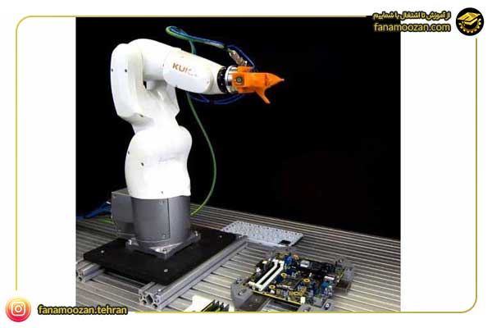

10 - ربات صنعتی جا به جا کننده :

یکی از ربات های پر کاربرد در صنعت، ربات جا به جا کننده می باشد. با توجه به نقش اصلی آن در جا به جا نمودن اشیا در صنایع مختلف مورد استفاده قرار می گیرند

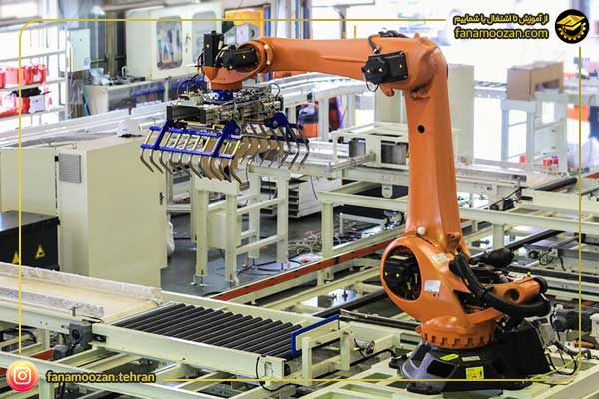

11 – **ربات صنعتی تحویل دهنده هوشمند**

**همان طور که از نام ربات تحویل دهنده هوشمند مشخص است، تحویل کالا را بر عهده دارد. استفاده از ربات  تحویل دهنده هوشمند یا پیک رباتیک در ضنایع مختلف مانند صنایع غذایی و دارویی موجب سرعت بخشیدن به فرآیند تحویل کالا می شود. ربات Delivery  با تنظیم مسیر وظیفه تحویل بار را به مقصد بر عهده داشته و هنگام قرار گیری در گوشه ها و موانع توسط اپراتور ربات از راه دور کنترل می شود.**

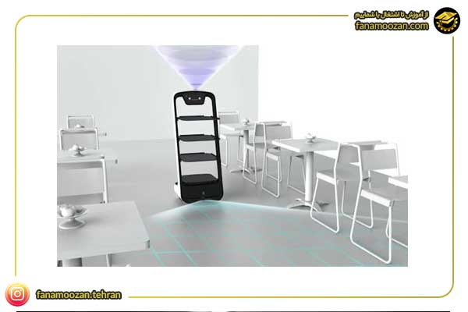

12 - **ربات صنعتی مونتاژ قطعات :**

مونتاژ قطعات به فرآیند مربوط به قرار دادن قطعات الکترونیکی روی برد الکترونیکی و انجام لحیم کاری می باشد. مونتاژ قطعات بسیار حساس بوده به طوری که عدم جاگیری صحیح هر قطعه موجب آسیب به مدار و هم چنین لحیم کاری غیر اصولی موجب عدم اتصال قطعات به یکدیگر می شود.

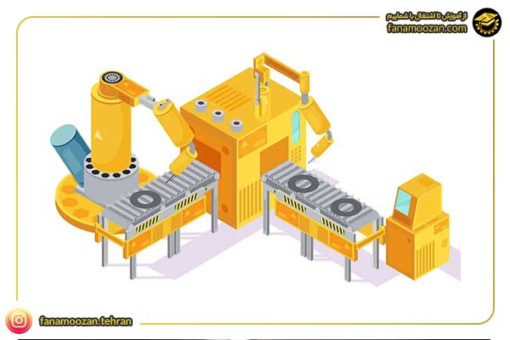

13 - **ربات صنعتی برش کاری**

استفاده از ربات های پیشرفته برش کاری در زمینه های مختلف برش کاری پلاسما، واترجت، لیزری و غیره باعث افزایش دقت و تسریع فرآیند شده و هم چنین آمار حوادث مربوط به جان افراد برش کار کاهش یافته است.

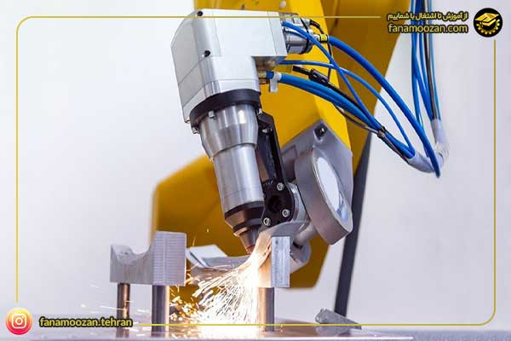

14 - **ربات صنعتی پرسکاری :**

بروز حوادث خطرناک در پرسکاری و فرم دادن ورقه های فلزی و آلومینیومی موجب آسیب جانی جبران ناپذیری شده است. استفاده از ربات صنعتی پرسکاری موجب کاهش شدید آمار حوادث انسانی شده و فرآیند پرس کاری را تسهیل بخشیده است.

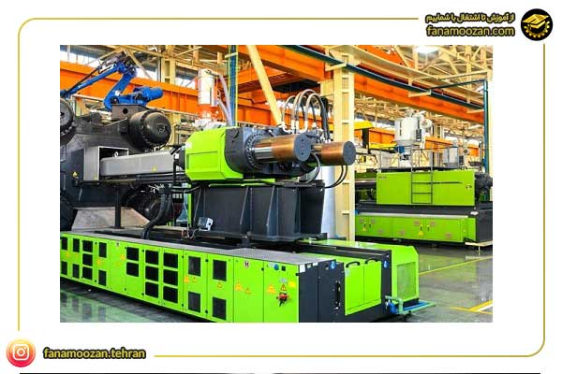

15 – ربات صنعتی رنگ پاش

از ربات صنعتی رنگ پاش در صنایع خودرو سازی برای سطح خودرو بدون وجود برجستگی استفاده می شود

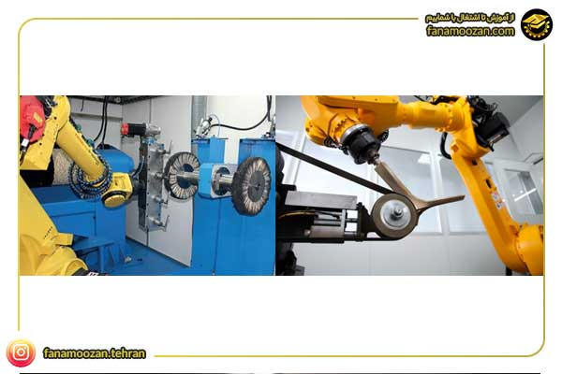

16 - **ربات صنعتی تزریق مواد**

یکی از ربات های مورد استفاده در صنعت، ربات صنعتی تزریق بوده که برای وارد کردن مواد مختلف مانند موم، پلاستیک، درز گیر و غیره  استفاده می شوند.

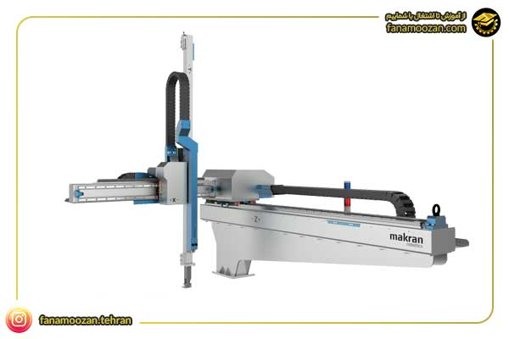

17 - ربات قدرتمند FANUC در کارخانه تسلا در کالیفرنیا

[فیلم ربات کارخانه تسلا](ربات%20کارخانه%20تسلا.mp4)

برای مشاهده فیلم :بر روی لینک ابی رنگ

( ctrl + right click )

18 - **صنایع غذایی|جابجایی و فرمدهی انواع قوطی و کنسرو ها|ربات های صنعتی|اتوماسیون صنعتی**

فیلم جا به جایی انواع کنسرو :

[فیلم ربات جا به جایی](صنایع%20غذایی_جابجایی%20و%20فرمدهی%20انواع%20قوطی%20و%20کنسرو%20ها_ربات%20های%20صنعتی_اتوماسیون%20صنعتی-240p.mp4)

برای مشاهده فیلم :بر روی لینک ابی رنگ

( ctrl + right click )

19 – بازوی رباتیک LR Mate 200id

ربات صنعتی LR Mate 200id یک بازوی رباتیک با شش درجه آزادی، وزن کم و سرعت بالا برای استفاده در فضاهای کوچک است.

این بازوی رباتیک به گونه‌ای طراحی شده تا بتواند خیلی سریع بسته‌های مشخص را جا به جا کند. به دلیل سرعت و وزن کم، این ربات توانایی بلند کردن اجسام سنگین را ندارد و نهایت وزن قابل تحمل آن ۴ کیلوگرم است

[فیلم ربات LR Mate 200id](LR%20Mate%20200id.mp4)

برای مشاهده فیلم :بر روی لینک ابی رنگ

( ctrl + right click )

20 - بازوی رباتیک TP80

TP80 با شش درجه آزادی به راحتی از پس کارهایی که نیاز به سرعت و دقت بالا دارند بر می آید. این ربات فضای کمی اشغال می‌کند و در همان فضای کوچک کارهای بسیاری انجام می دهد.

TP80 کارهای تکراری را با دقت بالا و بدون خستگی انجام می‌دهد، کارهایی مانند بارگیری و تخلیه، مونتاژ، بسته‌بندی، پالت‌سازی، انتخاب و جانمایی، جا به جایی و …

[فیلم بازوی رباتیک TP80](mag-9-top-10-industrial-robots-tp80.mp4)

برای مشاهده فیلم :بر روی لینک ابی رنگ

( ctrl + right click )

21 - ربات Laser Snake

ربات Laser Snake برای جوشکاری و برش لیزری در محیط های خطرناک مانند نیروگاه های هسته ای و عبور از محیط های تنگ و باریک طراحی و ساخته شده است و مانند یک مار حرکت می‌کند و برای اینکه عملکرد ربات ارتقاء پیدا کند یک اپراتور تمام فرایند را زیر نظر دارد و آن را هدایت می‌کند.

[فیلم ربات Laser Snake](mag-8-top-10-industrial-robots-laser-snake.mp4)

برای مشاهده فیلم :بر روی لینک ابی رنگ

( ctrl + right click )

22 - ربات رنگ‌کار EcoRp

EcoRp با شش و هفت درجه آزادی برای ایجاد خط رنگ آمیزی دز کارخانه های خودرو سازی طراحی و ساخته شده است. استفاده همزمان از ربات های با درجه آزادی شش و هفت باعث می شود تا رنگ آمیزی خود رو با استهلاک کمتر قطعات ربات و افزایش طول عمر آنها همراه باشد و کیفیت رنگ آمیزی ارتقاء یابد.

[ربات رنگ کار EcoRp](EcoRp.mp4)

( ctrl + right click )

23 – بازو های Universal UR series

کاربرد این ربات صنعتی همکار در مقایسه با دیگر رقبای خود، قابل مقایسه نیست! بازوی UR16e برای انجام وظایف دشوار و پیچیده نظیر ماشین کاری، جابه‌جایی مواد اولیه، بسته‌بندی، حذف مواد و حتی باز کردن یا بستن پیچ و مهره ها ساخته شده است.

[فیلم بازو های Universal UR series](shop-the-new-ur16e-collaborative-robot.mkv)

( ctrl + right click )

24 -